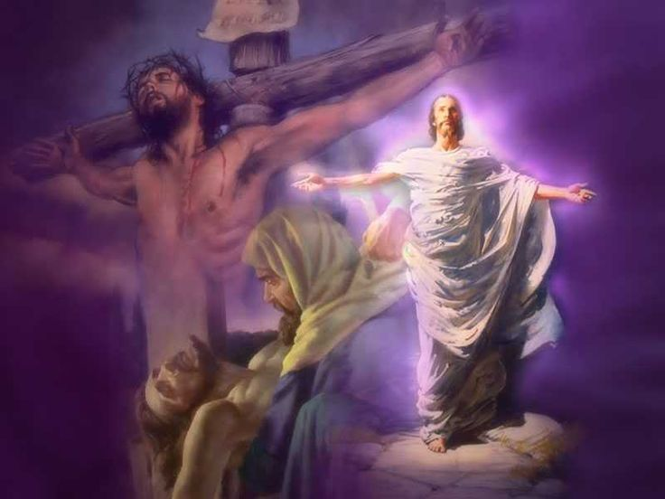

Os Quatro Evangelhos unificados em uma só leitura, sem deixar nenhum detalhe de fora – Os últimos dias de Jesus Cristo, da prisão até a Sua ascensão, colocados em ordem cronológica, com datas e mapas mostrando os passos de Jesus Cristo.

Dan Johnson
EXPLICAÇÃO
Os Quatro Evangelhos Combinados em Uma Leitura Contínua

Propósito

O propósito deste livreto é de apresentar os Evangelhos num formato em que podemos ver a totalidade da história dos últimos dias de Cristo, em ordem cronológica e numa maneira inspiradora.

Fui grandemente abençoado anos atrás pelo livro "The Life of Christ in Stereo" (A vida de Cristo em estéreo) por Johnston M. Cheney. Ele colocou a vida de Jesus em um relato combinado. Ele não apresentou a vida de Cristo em quatro colunas, não escolheu os relatos mais completos, mas combinou toda a matéria em um relato só. Eu aprendi muito acerca da vida de Cristo lendo este livro e tenho usado sua metodologia em outros estudos meus.

Depois de ensinar a vida de Cristo no Instituto Bíblico por muitos anos, decidi incluir parte deste estudo com esta combinação dos Evangelhos. Assim temos a história dos últimos dias de Cristo (e mais para o futuro a vida completa de Cristo também) em ordem cronológica, com mapas, datas, mas poucos comentários. Quero deixar a Bíblia falar com você por si própria.

Base do Estudo

Estou usando o texto traduzido em português por João Ferreira de Almeida, Edição Corrigida e Revisada Fiel ao Texto Original, Edição 2007. Creio que este texto usado pela Sociedade Bíblica Trinitariana do Brasil é o mais fiel ao Textus Receptos.

Nós vamos tentar estudar a história dos últimos dias de Jesus em ordem cronológica. Lucas disse em Lucas 1:3: “Descrevê-los a ti ... por sua ordem” a vida de Cristo. Por esta razão vamos usar o livro de Lucas como nosso guia e base para determinar a ordem cronológica dos acontecimentos nos últimos dias de Jesus Cristo.

Explicação

Da Metodologia: Baseado sobre a ACF de 2007, utilizamos todo o texto bíblico, exceto quando havia uma repetição exata de palavras ou frases, e quando havia apenas uma diferença na narração por causa do estilo do autor. Nestes casos o texto mais completo foi usado.

Junto com a unificação do texto, usamos mapas, um esboço cronológico e datas.

Do Esboço: O esboço é simplesmente uma lista dos acontecimentos na vida de Jesus com os trechos e datas, quando aplicável. Em baixo de cada acontecimento encontramos lugares e/ou viagens. OS LUGARES são indicados pelos números (exemplo 1., 2., etc.), e estes números correspondem com aqueles números encontrados no mapa. AS VIAGENS são indicadas por letras (exemplo: (a), (b), etc.). As viagens mostram os passos de Jesus de um lugar para o outro.

Dos Mapas: Com a ajuda dos mapas seguimos os passos de Jesus. Não se refere às estradas ou trilhas apesar de que Jesus andou por elas, mas se refere à direção geral que Ele tomou. Em cada mapa encontramos o número do mapa, a data (todas as datas são aproximações), as cidades e as viagens de Jesus.

O Propósito do esboço e mapas: O propósito do esboço e dos mapas é de mostrar a história dos últimos dias de Jesus em relação aos lugares onde Ele foi, a ordem em que os acontecimentos aconteceram e as datas aproximadas dos acontecimentos.

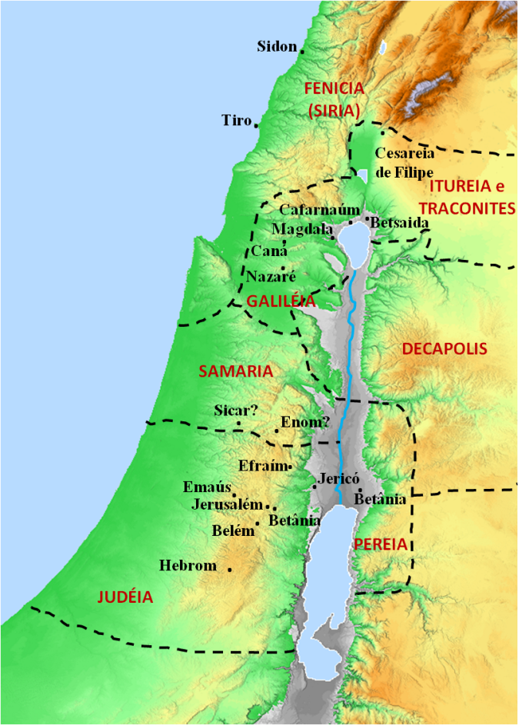
Baseado sobre o mapa principal, outros mapas foram criados em ligação com o Esboço (veja o exemplo).
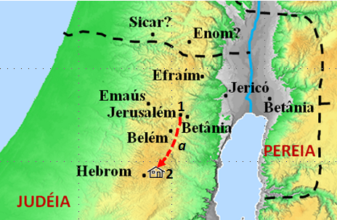
Figura 2

O ESBOÇO DA HISTÓRIA DO NATAL

Introdução
A. Apresentação: Lucas 1.1-4 e João 1.1-14 (Marcos 1.1)
B. Genealogias: (Lucas 3.24-38 e Mateus 1.1-17)
I. A Preparação Para Jesus
A. Anuncio Do Nascimento de João e Jesus
1. Oração de Zacarias Atendida - Lucas 1.5-25 - outubro de 7 a.C.

1 Jerusalém - vs. 9
(a) Zacarias volta para casa.
2 Perto Hebrom - vs. 23

Figura 3 - Mapa Principal

Figura 1

Fontes

Muitas fontes foram usadas:

- CHENEY, Johnston M., “The Life of Christ in Stereo” (Portland, Oregon: Western Baptist Seminary Press) , 1969.
- “The United Gospels” (Nashville, Tennessee: World Bible Society), 1988.
- “The Life of Jesus” (Wheaton, IL: Tyndale House Publishers, Inc.), 2003.

Os Últimos Dias de Jesus Cristo
Da Sua Prisão até o Sepulcro
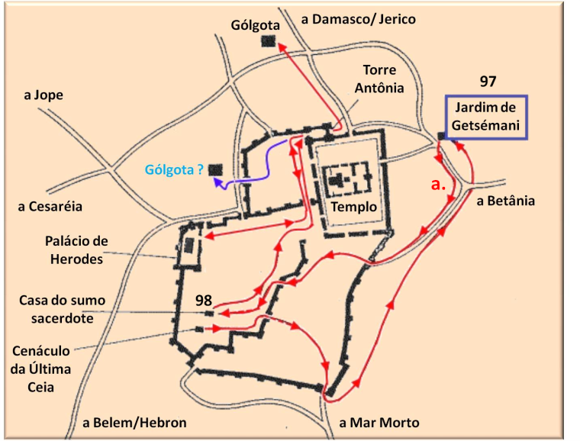
O ESBOÇO DOS ÚLTIMOS DIAS DE JESUS CRISTO

C. Da Sua Prisão até o Sepulcro – 31 de abril - Quarta, 14 de Nisan
1. Jesus Prendido - Mt 26:47-56, Mr 14:43-54, Lu 22:47-54, Jo 18:2-12

97 Jardim de Getsémani
(a) Getsémani até a Casa do Sumo Sacerdote
98 A Casa do Sumo Sacerdote - vs. 54

2. Jesus Perante O Sinédrio - Mt 26:57-75, Mr 14:55-72, Lu 22:55-71, Jo 18:13-27

98 A Casa do Sumo Sacerdote - vs. 13

3. O Suicídio de Judas - Mt 27:3-10 (At 1:18-19)

(não mostrado)

Jesus Prendido
Mt 26:47-56, Mr 14:43-53, Lu 22:47-54, Jo 18:2-12

^{14:43}E logo, ^{22:47}estando ele ainda a falar, ^{14:43}veio ^{26:47}um dos doze, ^{22:47}que se chamava Judas, ^{18:2}também conhecia aquele lugar, porque Jesus muitas vezes se ajuntava ali com os seus discípulos, ^{22:47}ia adiante dela. ^{18:3}Tendo, pois, Judas recebido a coorte e oficiais dos principais sacerdotes e fariseus, veio, ^{26:47}e com ele ^{18:3}para ali, ^{26:47}grande multidão com ^{18:3}lanternas, e archotes e armas, ^{26:47}espadas e varapaus, enviada pelos príncipes dos sacerdotes ^{14:43}os escribas ^{26:47}e os anciãos do povo.

^{14:44-45}Ora, o que o traía, tinha-lhes dado um sinal, dizendo: Aquele que eu beijar, esse é; prendei-o, e levai-o com segurança. E, logo que chegou, aproximou-se dele, e disse-lhe: ^{26:49}Eu te saúdo, Rabi, Rabi. E beijou-o. ^{26:50}Jesus, porém, lhe disse: Amigo, a que vieste? ^{22:48}Judas, com um beijo trais o Filho do homem?

^{18:4-9}Sabendo, pois, Jesus todas as coisas que sobre ele haviam de vir, adiantou-se, e disse-lhes: A quem buscais? Responderam-lhe: A Jesus Nazareno. Disse-lhes Jesus: Sou eu. E Judas, que o traía, estava com eles. ⁶Quando, pois, lhes disse: Sou eu, recuaram, e caíram por terra. Tornou-lhes, pois, a perguntar: A quem buscais? E eles disseram: A Jesus Nazareno. Jesus respondeu: Já vos disse que sou eu; se, pois, me buscais a mim, deixai ir estes; Para que se cumprisse a palavra que tinha dito: Dos que me deste nenhum deles perdi.

^{22:49}E, vendo os que estavam com ele o que ia suceder, disseram-lhe: Senhor, feriremos à espada? ^{26:50-51}Então, aproximando-se eles, lançaram mão de Jesus, e o prenderam. E eis ^{14:47}um dos que ali estavam presentes ^{26:51}com Jesus, ^{18:10}Simão Pedro, que tinha espada, desembainhou-a, ^{26:51}estendendo a mão, puxou da espada e ^{18:10-11}feriu o servo do sumo sacerdote, cortando-lhe a orelha direita. E o nome do servo era Malco. Mas Jesus disse a Pedro: ^{22:51}Deixai-os; basta ^{26:52-54}Embainha a tua espada; porque todos os que lançarem mão da espada, à espada morrerão. Ou pensas tu que eu não poderia agora orar a meu Pai, e que ele não me daria mais de doze legiões de anjos? Como, pois, se cumpririam as Escrituras, que dizem que assim convém que aconteça? ^{18:11}Não beberei eu o cálice que o Pai me deu? ^{22:51}E, tocando-lhe a orelha, o curou.

^{14:48}E, respondendo Jesus, ^{26:55}à multidão, ^{22:52}aos principais dos sacerdotes, e capitães do templo, e anciãos, que tinham ido contra ele: ^{26:55}Saístes, como para um salteador, com espadas e varapaus para me prender? Todos os dias me assentava junto de vós, ensinando no templo, e não me prendestes, ^{22:53}e não estendestes as mãos contra mim. ^{26:56}Mas tudo isto aconteceu para que se cumpram as escrituras dos profetas, ^{22:53}mas esta é a vossa hora e o poder das trevas. ^{26:56}Então, todos os discípulos, deixando-o, fugiram.

^{14:51-52}E um certo jovem o seguia, envolto em um lençol sobre o corpo nu. E lançaram-lhe a mão. Mas ele, largando o lençol, fugiu nu. ^{18:12}Então a coorte, e o tribuno, e os servos dos judeus prenderam a Jesus e o maniataram. ^{14:53}E levaram Jesus ao sumo sacerdote, ^{22:54} o puseram em casa do sumo sacerdote, ^{14:43}e ajuntaram-se todos os principais dos sacerdotes, e os anciãos e os escribas.

Jesus Perante O Sinédrio
Mt 26:57 - 27:2, Mr 14:54-72, Lu 22:55-71, Jo 18:13-27

^{18:13-14}E conduziram-no primeiramente a Anás, por ser sogro de Caifás, que era o sumo sacerdote daquele ano. Ora, Caifás era quem tinha aconselhado aos judeus que convinha que um homem morresse pelo povo.

A PRIMEIRA NEGAÇÃO

^{18:15}E Simão Pedro ^{14:54}o seguiu de longe até dentro do pátio do sumo sacerdote, ^{18:15}e outro discípulo seguiam a Jesus. E este discípulo era conhecido do sumo sacerdote, e entrou com Jesus na sala do sumo sacerdote. ¹⁶E Pedro estava da parte de fora, à porta. Saiu então o outro discípulo que era conhecido do sumo sacerdote, e falou à porteira, levando Pedro para dentro. ¹⁷Então a porteira disse a Pedro: Não és tu também dos discípulos deste homem? Disse ele: Não sou.

^{18:19-24}E o sumo sacerdote interrogou Jesus acerca dos seus discípulos e da sua doutrina. Jesus lhe respondeu: Eu falei abertamente ao mundo; eu sempre ensinei na sinagoga e no templo, onde os judeus sempre se ajuntam, e nada disse em oculto. Para que me perguntas a mim? Pergunta aos que ouviram o que é que lhes ensinei; eis que eles sabem o que eu lhes tenho dito. E, tendo dito isto, um dos servidores que ali estavam, deu uma bofetada em Jesus, dizendo: Assim respondes ao sumo sacerdote? Respondeu-lhe Jesus: Se falei mal, dá testemunho do mal; e, se bem, por que me feres? E Anás mandou-o, maniatado, ao sumo sacerdote Caifás. ^{26:57}E os que prenderam a Jesus o conduziram à casa do sumo sacerdote Caifás, onde os escribas e os anciãos estavam reunidos.

A SEGUNDA NEGAÇÃO

^{18:15}Ora, estavam ali os servos e os servidores, que tinham feito brasas, ^{22:55}havendo-se acendido fogo no meio do pátio, estando todos sentados, ^{18:18}e se aquentavam, porque fazia frio; ^{26:58}e, entrando, assentou-se ^{22:55}Pedro entre eles, ^{26:58}os criados, ^{14:54}e estava assentado com os servidores, aquentando-se ao lume ^{26:58}para ver o fim. ^{18:25}E Simão Pedro estava ali, e aquentava-se. Disseram-lhe, pois: Não és também tu um dos seus discípulos? Ele negou, e disse: Não sou.

^{26:59-60}Ora, os príncipes dos sacerdotes, e os anciãos, e todo o conselho, buscavam falso testemunho contra Jesus, para poderem dar-lhe a morte; E não o achavam; apesar de se apresentarem muitas testemunhas falsas, não o achavam. ^{14:56}Porque muitos testificavam falsamente contra ele, mas os testemunhos não eram coerentes. ^{26:60}Mas, por fim chegaram duas testemunhas falsas, ^{14:57-58}e testificaram falsamente contra ele, dizendo: Nós ouvimos-lhe dizer: Eu derrubarei este templo ^{26:61}de Deus, ^{14:58-60}construído por mãos de homens, e em três dias edificarei outro, não feito por mãos de homens. E nem assim o seu testemunho era coerente. E, levantando-se o sumo sacerdote no Sinédrio, perguntou a Jesus, dizendo: ^{26:62-63}Não respondes coisa alguma ao que estes depõem contra ti? Jesus, porém, guardava silêncio, ^{14:61}ele calou-se, e nada respondeu. O sumo sacerdote lhe tornou a perguntar, ^{26:63}e, insistindo o sumo sacerdote, disse-lhe: Conjuro-te pelo Deus vivo que nos digas se tu és o Cristo, ^{14:61}Filho do Deus Bendito. ^{14:62}E Jesus disse-lhe: ^{26:64}Tu o disseste; ^{14:62}Eu o sou. ^{26:64}Digo-vos, porém, que vereis em breve o Filho do homem assentado ^{14:62}à direita do poder de Deus, e vindo sobre as nuvens do céu. ^{26:65}Então o sumo sacerdote rasgou as suas vestes, dizendo: ^{14:63}Para que necessitamos de mais testemunhas? ^{26:65}Eis que bem ouvistes agora a sua blasfêmia. ⁶⁶Que vos parece? ^{14:64}E todos o consideraram culpado de morte. ^{26:66}E eles, respondendo, disseram: É réu de morte.

^{26:67}Então, ^{22:63}os homens que detinham Jesus zombavam dele, ferindo-o. ^{14:65}Alguns ^{26:67}cuspiram-lhe no rosto e lhe davam punhadas, e outros o esbofeteavam. ^{22:64}E, vendando-lhe os olhos, ^{14:65}dar-lhe punhadas, ^{22:64}feiam-no no rosto, e perguntavam-lhe, dizendo: ^{26:68}Profetiza-nos, Cristo, quem é o que te bateu? ^{22:65}E outras muitas coisas diziam contra ele, blasfemando.

A TERCEIRA NEGAÇÃO

^{26:69}Ora, Pedro estava assentado fora, no pátio ^{14:66}embaixo, no átrio; ^{26:69}e, aproximando-se dele uma ^{22:56}certa criada ^{14:66}uma das criadas do sumo sacerdote ^{22:56}vendo-o estar assentado ao fogo, pusesse os olhos nele, disse: ^{14:67}Tu também estavas com Jesus, o Nazareno. ^{26:69}o galileu. 57 ^{22:57}Porém, ele negou-o, ^{26:70}diante de todos, dizendo: ^{22:57}Mulher, não o conheço. ^{14:68}nem sei o que dizes. E saiu fora ao alpendre, e o galo cantou.

A QUARTA NEGAÇÃO

^{26:71} E, saindo para o vestíbulo, outra criada o viu, e disse aos que ali estavam: Este também estava com Jesus, o Nazareno. ^{14:69-70}E a criada, vendo-o outra vez, começou a dizer aos que ali estavam: Este é um dos tais. ⁷⁰Mas ele o negou outra vez. ^{26:72}com juramento: Não conheço tal homem.

A QUINTA NEGAÇÃO

^{22:58}E, um pouco depois, vendo-o outro, ^{18:26}E um dos servos do sumo sacerdote, parente daquele a quem Pedro cortara a orelha, disse: ^{22:58}Tu és também deles. ^{18:26}Não te vi eu no horto com ele? ^{22:58}Mas Pedro disse: Homem, não sou.

A SEXTA NEGAÇÃO

^{14:70}E pouco depois ^{22:59}passada quase uma hora, (um outro afirmava, dizendo: Também este verdadeiramente estava com ele, pois também é galileu.) ^{26:73}aproximando-se os que ali estavam, disseram a Pedro: Verdadeiramente também tu és deles ^{14:70}porque és também galileu, ^{26:73}pois a tua fala te denuncia. ^{14:70}e tua fala é semelhante. ^{18:27}E Pedro negou outra vez, ^{26:74}Então começou ele a praguejar e a jurar, dizendo: ^{22:60}Homem, não sei o que dizes. ^{14:71}Não conheço esse homem de quem falais. ^{26:74}E imediatamente ^{22:60}estando ele ainda a falar, ^{14:72}E o galo cantou segunda vez. ^{22:61}E, virando-se o Senhor, olhou para Pedro, e Pedro lembrou-se da palavra do Senhor, ^{14:72}que Jesus ^{26:75}lhe dissera: ^{22:61}Antes que o galo cante hoje, ^{26:75}três vezes me negarás. ^{14:72}Antes que o galo cante duas vezes, três vezes me negarás. ^{22:62}E, saindo Pedro para fora, chorou amargamente.

^{22:66-71}E logo que foi dia ajuntaram-se os anciãos do povo, e os principais dos sacerdotes e os escribas, e o conduziram ao seu concílio, e lhe perguntaram: És tu o Cristo? Dize-no-lo. Ele replicou: Se vo-lo disser, não o crereis; E também, se vos perguntar, não me respondereis, nem me soltareis. Desde agora o Filho do homem se assentará à direita do poder de Deus. E disseram todos: Logo, és tu o Filho de Deus? E ele lhes disse: Vós dizeis que eu sou. Então disseram: De que mais testemunho necessitamos? pois nós mesmos o ouvimos da sua boca.

O Suicídio de Judas
Mt 27:1-10, (At 1:18-19)

^{27:1-2}E, chegando a manhã, todos os príncipes dos sacerdotes, e os anciãos do povo, formavam juntamente conselho contra Jesus, para o matarem; e maniatando-o, o levaram e entregaram ao presidente Pôncio Pilatos.

^{27:3-5}Então Judas, o que o traíra, vendo que fora condenado, trouxe, arrependido, as trinta moedas de prata aos príncipes dos sacerdotes e aos anciãos, dizendo: Pequei, traindo o sangue inocente. Eles, porém, disseram: Que nos importa? Isso é contigo. E ele, atirando para o templo as moedas de prata, retirou-se. ^{1:18}Ora, este adquiriu um campo com o galardão da iniquidade. ^{27:5}E foi-se enforcar, ^{1:18} e, precipitando-se, rebentou pelo meio, e todas as suas entranhas se derramaram, e foi notório a todos os que habitam em Jerusalém. ^{27:6-8}E os príncipes dos sacerdotes, tomando as moedas de prata, disseram: Não é lícito colocá-las no cofre das ofertas, porque são preço de sangue. E, tendo deliberado em conselho, compraram com elas o campo de um oleiro, para sepultura dos estrangeiros. Por isso foi chamado aquele campo, até ao dia de hoje, ^{1:19}de maneira que na sua própria língua esse campo se chama Aceldama, isto é, Campo de Sangue. ^{27:9-10}Então se realizou o que vaticinara o profeta Jeremias: Tomaram as trinta moedas de prata, preço do que foi avaliado, que certos filhos de Israel avaliaram, 10 E deram-nas pelo campo do oleiro, segundo o que o Senhor me determinou.

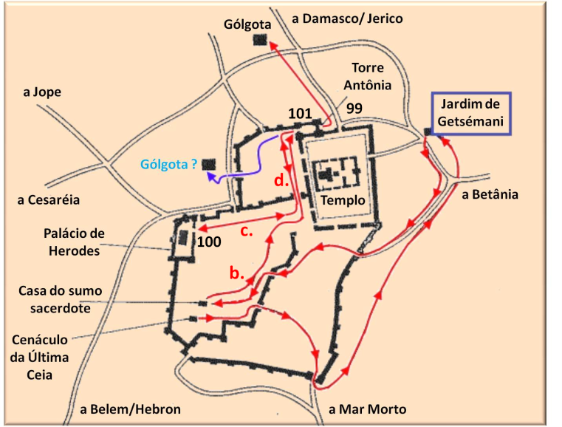
O ESBOÇO DOS ÚLTIMOS DIAS DE JESUS CRISTO

C. Da Prisão até o Sepulcro – 31 de abril- Quarta, 14 de Nisan
4. Jesus Perante Pilatos: A Primeira Vez - Mt 27:1-2,11-14, Mr. 15:1-5, Lc 23:1-5, Jo 18:28-38

(b) Da Casa do Sumo Sacerdote à Audiência na Torre de Antônia
99 Audiência na Torre de Antônia

5. Jesus Perante Herodes - Lu 23:6-12

(c) Da Torre de Antônia até o Palácio de Herodes
100 O Palácio de Herodes
(d) Do Palácio de Volta para Pilatos na Torre de Antônia
101 Audiência na Torre de Antônia

6. Jesus Perante Pilatos: A Segunda Vez - Mt 27:15-30, Mr 15:6-19, Lu 23:13-25, Jo 18:39 – 19:16

101 Audiência na Torre de Antônia

Jesus Perante Pilatos: A Primeira Vez
Mt 27:11-14, Mr 15:1-5, Lu 23:1-7, Jo 18:28-38

^{15:1}E, logo ao amanhecer, os principais dos sacerdotes, com os anciãos, e os escribas, e todo o Sinédrio, tiveram conselho; ^{23:1}e, levantando-se toda a multidão deles, ^{18:28}levaram Jesus da casa de Caifás para a audiência. ^{27:11}E foi Jesus apresentado ao presidente, ^{15:1}e, ligando Jesus, o levaram e entregaram a Pilatos. ^{18:28}E era pela manhã cedo. E não entraram na audiência, para não se contaminarem, mas poderem comer a páscoa.

^{18:29-32}Então Pilatos saiu fora e disse-lhes: Que acusação trazeis contra este homem? Responderam, e disseram-lhe: Se este não fosse malfeitor, não to entregaríamos. Disse-lhes, pois, Pilatos: Levai-o vós, e julgai-o segundo a vossa lei. Disseram-lhe então os judeus: A nós não nos é lícito matar pessoa alguma. (Para que se cumprisse a palavra que Jesus tinha dito, significando de que morte havia de morrer). ^{23:2}E começaram a acusá-lo, dizendo: Havemos achado este pervertendo a nação, proibindo dar o tributo a César, e dizendo que ele mesmo é Cristo, o rei.

^{18:33}Tornou, pois, a entrar Pilatos na audiência, e chamou a Jesus, ^{23:3}e Pilatos, ^{27:11}o presidente, o interrogou, dizendo: ^{23:3}Tu és o Rei dos Judeus? ^{18:34-38}Respondeu-lhe Jesus: Tu dizes isso de ti mesmo, ou disseram-to outros de mim? Pilatos respondeu: Porventura sou eu judeu? A tua nação e os principais dos sacerdotes entregaram-te a mim. Que fizeste? Respondeu Jesus: O meu reino não é deste mundo; se o meu reino fosse deste mundo, pelejariam os meus servos, para que eu não fosse entregue aos judeus; mas agora o meu reino não é daqui. Disse-lhe, pois, Pilatos: Logo tu és rei? Jesus respondeu: Tu dizes que eu sou rei. Eu para isso nasci, e para isso vim ao mundo, a fim de dar testemunho da verdade. Todo aquele que é da verdade ouve a minha voz.

^{27:12}E, sendo acusado ^{15:3}de muitas coisas, ^{27:12}pelos príncipes dos sacerdotes e pelos anciãos, ^{15:3-4}porém ele nada respondia. E Pilatos o interrogou outra vez, dizendo: Nada respondes? Vê quantas coisas testificam contra ti. ^{27:13}Não ouves quanto testificam contra ti? E nem uma palavra lhe respondeu, de sorte que ^{15:5}Pilatos, ^{27:11}o presidente estava muito maravilhado.

^{18:38}Disse-lhe Pilatos: Que é a verdade? E, dizendo isto, tornou a ir ter com os judeus, ^{23:4}e disse Pilatos aos principais dos sacerdotes, e à multidão: Não acho culpa alguma neste homem. ^{18:38}Não acho nele crime algum. ^{23:5-7}Mas eles insistiam cada vez mais, dizendo: Alvoroça o povo ensinando por toda a Judéia, começando desde a Galiléia até aqui. Então Pilatos, ouvindo falar da Galiléia perguntou se aquele homem era galileu. E, sabendo que era da jurisdição de Herodes, remeteu-o a Herodes, que também naqueles dias estava em Jerusalém.

Jesus Perante Herodes
Lu 23:8-12

^{23:8-12}E Herodes, quando viu a Jesus, alegrou-se muito; porque havia muito que desejava vê-lo, por ter ouvido dele muitas coisas; e esperava que lhe veria fazer algum sinal. E interrogava-o com muitas palavras, mas ele nada lhe respondia. E estavam os principais dos sacerdotes, e os escribas, acusando-o com grande veemência. E Herodes, com os seus soldados, desprezou-o e, escarnecendo dele, vestiu-o de uma roupa resplandecente e tornou a enviá-lo a Pilatos. E no mesmo dia, Pilatos e Herodes entre si se fizeram amigos; pois dantes andavam em inimizade um com o outro.

Jesus Perante Pilatos: A Segunda Vez
Mt 27:15-31, Mr 15:6-20, Lu 23:13-25, Jo 18:39 - 19:16

^{23:13-15}E, convocando Pilatos os principais dos sacerdotes, e os magistrados, e o povo, disse-lhes: Haveis-me apresentado este homem como pervertedor do povo; e eis que, examinando-o na vossa presença, nenhuma culpa, das de que o acusais, acho neste homem. Nem mesmo Herodes, porque a ele vos remeti, e eis que não tem feito coisa alguma digna de morte. ^{18:39}Mas vós tendes por costume que eu vos solte alguém pela páscoa. ^{23:16}Castigá-lo-ei, pois, e soltá-lo-ei.

^{27:15}Ora, por ocasião da festa, ^{23:17}(era-lhe necessário soltar-lhes um pela festa) ^{27:15}costumava o presidente ^{15:6}soltar-lhes ^{27:15-16}um preso, escolhendo o povo aquele que quisesse. E tinham então um preso bem conhecido, ^{15:7}um chamado Barrabás, que, preso com outros amotinadores, tinha num motim cometido uma morte.

^{27:17}Portanto, estando eles reunidos ^{15:8}a multidão, dando gritos, começou a pedir que fizesse como sempre lhes tinha feito. ^{27:17}Disse-lhes Pilatos: Qual quereis que vos solte? Barrabás, ou Jesus, chamado Cristo, ^{15:9-10}o Rei dos Judeus? Porque ele bem sabia que por inveja os principais dos sacerdotes o tinham entregado. ^{27:19}E, estando ele assentado no tribunal, sua mulher mandou-lhe dizer: Não entres na questão desse justo, porque num sonho muito sofri por causa dele. ^{27:20}Mas os príncipes dos sacerdotes e os anciãos persuadiram à multidão que pedisse Barrabás e matasse Jesus.

^{27:21}E, respondendo o presidente, disse-lhes: Qual desses dois quereis vós que eu solte? ^{15:12}E Pilatos, respondendo, lhes disse outra vez: Que quereis, pois, que faça daquele a quem chamais Rei dos Judeus? ^{27:21}E eles disseram: Barrabás. ^{23:18}Toda a multidão clamou a uma, dizendo: Fora daqui com este. ^{18:40}Este não, mas Barrabás. ^{23:18}Solta-nos Barrabás, ^{18:40}e Barrabás era um salteador, ^{23:19}o qual fora lançado na prisão por causa de uma sedição feita na cidade, e de um homicídio.

^{23:20}Falou, pois, outra vez Pilatos, querendo soltar a Jesus, ^{27:22}disse-lhes Pilatos: Que farei então de Jesus, chamado Cristo? ^{23:21}Mas eles clamavam em contrário, dizendo: Crucifica-o, crucifica-o.
Disseram-lhe todos: Seja crucificado.

^{23:22}Então ^{27:23}o presidente, porém, ^{23:22}pela terceira vez, lhes disse: Mas que mal fez este? Não acho nele culpa alguma de morte. Castigá-lo-ei pois, e soltá-lo-ei.

^{19:1-14}Pilatos, pois, tomou então a Jesus, e o açoitou. E os soldados, tecendo uma coroa de espinhos, lha puseram sobre a cabeça, e lhe vestiram roupa de púrpura. E diziam: Salve, Rei dos Judeus. E davam-lhe bofetadas. Então Pilatos saiu outra vez fora, e disse-lhes: Eis aqui vo-lo trago fora, para que saibais que não acho nele crime algum. Saiu, pois, Jesus fora, levando a coroa de espinhos e roupa de púrpura. E disse-lhes Pilatos: Eis aqui o homem. Vendo-o, pois, os principais dos sacerdotes e os servos, clamaram, dizendo: Crucifica-o, crucifica-o. Disse-lhes Pilatos: Tomai-o vós, e crucificai-o; porque eu nenhum crime acho nele. Responderam-lhe os judeus: Nós temos uma lei e, segundo a nossa lei, deve morrer, porque se fez Filho de Deus. E Pilatos, quando ouviu esta palavra, mais atemorizado ficou.

E entrou outra vez na audiência, e disse a Jesus: De onde és tu? Mas Jesus não lhe deu resposta. Disse-lhe, pois, Pilatos: Não me falas a mim? Não sabes tu que tenho poder para te crucificar e tenho poder para te soltar? Respondeu Jesus: Nenhum poder terias contra mim, se de cima não te fosse dado; mas aquele que me entregou a ti maior pecado tem. Desde então Pilatos procurava soltá-lo; mas os judeus clamavam, dizendo: Se soltas este, não és amigo de César; qualquer que se faz rei é contra César. Ouvindo, pois, Pilatos este dito, levou Jesus para fora, e assentou-se no tribunal, no lugar chamado Litóstrotos, e em hebraico Gabatá. E era a preparação da páscoa, e quase à hora sexta; e disse aos judeus: Eis aqui o vosso Rei.

^{23:23}Mas eles instavam com grandes gritos, pedindo que fosse crucificado. ^{19:15}Eles bradaram: Tira, tira, crucifica-o. Disse-lhes Pilatos: Hei de crucificar o vosso Rei? Responderam os principais dos sacerdotes: Não temos rei, senão César. ^{27:24-25}Então Pilatos, vendo que nada aproveitava, antes o tumulto crescia, tomando água, lavou as mãos diante da multidão, dizendo: Estou inocente do sangue deste justo. Considerai isso. E, respondendo todo o povo, disse: O seu sangue caia sobre nós e sobre nossos filhos.

^{23:23-24}E os seus gritos, e os dos principais dos sacerdotes, prevaleciam. Então Pilatos julgou que devia fazer o que eles pediam. Então Pilatos, querendo satisfazer a multidão, ^{27:26}soltou-lhes Barrabás, ^{23:25}o que fora lançado na prisão por uma sedição e homicídio, que era o que pediam. ^{19:16}Então, consequentemente, ^{27:26}tendo mandado açoitar a Jesus, ^{23:25}entregou Jesus à vontade deles, ^{19:16}para que fosse crucificado.

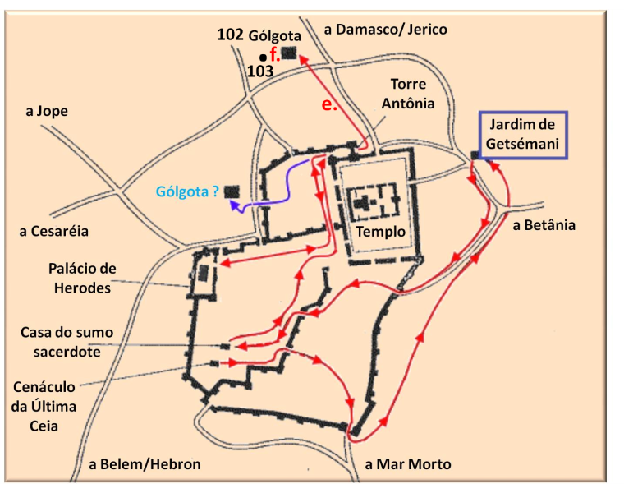
^{19:16}E tomaram ^{27:27}logo os soldados do presidente, ^{19:16}a Jesus, ^{15:16}o levaram dentro à sala, que é a da audiência, e convocaram ^{27:27}junto dele ^{15:16}toda a coorte. ^{27:28}E, despindo-o, ^{15:17}e vestiram-no de púrpura, ^{27:28}o cobriram com uma capa de escarlate; ^{15:17}e tecendo uma coroa de espinhos, lha puseram na cabeça. ^{27:29}e em sua mão direita uma cana; e, ajoelhando diante dele, o escarneciam, dizendo: ^{15:18-20}Salve, Rei dos Judeus! E feriram-no na cabeça com uma cana, e cuspiram nele e, postos de joelhos, o adoraram. E, havendo-o escarnecido, ^{27:30}tiraram-lhe a cana, e batiam-lhe com ela na cabeça. ^{27:31}E, depois de o haverem escarnecido, tiraram-lhe a capa, ^{15:20}despiram-lhe a púrpura, e o vestiram com as suas próprias vestes; e o levaram para fora a fim de o crucificarem.
O ESBOÇO DOS ÚLTIMOS DIAS DE JESUS CRISTO

C. Da Sua Prisão até o Sepulcro – 31 de abril - Quarta, 14 de Nisan
7. A Crucificação - Mt 27:31-56, Mr 15:20-41, Lu 23:26-49, Jo 19:17-30

(e) Da Audiência a Gólgota
102 Gólgota (Lugar da Caveira) - vs. 33

8. Da Cruz ao Sepulcro - Mt 27:57-61, Mr 15:42-47, Lu 23:50-56, Jo 19:31-42

(f) De Gólgota ao Sepulcro
103 Sepulcro (Perto de Gólgota) - vs. 53

9. O Sepulcro Guardado - Mt 27:62-66

103 Sepulcro (Perto de Gólgota)

A Crucificação
Mt 27:32-56, Mr 15:21-41, Lu 23:26-49, Jo 19:17-30

^{19:17-18}E, levando ele às costas a sua cruz, saiu para o lugar chamado Caveira, que em hebraico se chama Gólgota, onde o crucificaram, e com ele outros dois, um de cada lado, e Jesus no meio. ^{23:26}E quando o iam levando, ^{15:21}constrangeram um certo Simão, cireneu, pai de Alexandre e de Rufo, que por ali passava, vindo do campo, a que levasse a cruz. ^{23:26}E puseram-lhe a cruz às costas, para que a levasse após Jesus.

^{23:27-31}E seguia-o grande multidão de povo e de mulheres, as quais batiam nos peitos, e o lamentavam. Jesus, porém, voltando-se para elas, disse: Filhas de Jerusalém, não choreis por mim; chorai antes por vós mesmas, e por vossos filhos. Porque eis que hão de vir dias em que dirão: Bem-aventuradas as estéreis, e os ventres que não geraram, e os peitos que não amamentaram! Então começarão a dizer aos montes: Caí sobre nós, e aos outeiros: Cobri-nos. Porque, se ao madeiro verde fazem isto, que se fará ao seco?

^{15:22}E levaram-no ao lugar ^{27:33}chamado Gólgota, ^{15:22}que se traduz por ^{27:33-34}Lugar da Caveira, deram-lhe a beber vinagre misturado com fel; mas ele, provando-o, não quis beber. ^{15:23}E deram-lhe a beber vinho com mirra, mas ele não o tomou.

^{15:25}E, havendo-o crucificado, ^{23:34}dizia Jesus: Pai, perdoa-lhes, porque não sabem o que fazem. ^{15:25}E era a hora terceira, e o crucificaram. ^{27:36}E, assentados, o guardavam ali. ^{19:19}E Pilatos escreveu também um título, e pô-lo em cima da cruz; ^{27:37}por cima da sua cabeça puseram escrita a sua acusação: : ^{23:38}escrito em letras gregas, romanas, e hebraicas: ^{27:37}ESTE É ^{19:19-22}JESUS NAZARENO, O REI DOS JUDEUS. E muitos dos judeus leram este título; porque o lugar onde Jesus estava crucificado era próximo da cidade; e estava escrito em hebraico, grego e latim. Diziam, pois, os principais sacerdotes dos judeus a Pilatos: Não escrevas, O Rei dos Judeus, mas que ele disse: Sou o Rei dos Judeus. Respondeu Pilatos: O que escrevi, escrevi.

^{19:23}Tendo, pois, os soldados crucificado a Jesus, tomaram as suas vestes, ^{15:24}repartiram, ^{19:23-24}e fizeram quatro partes, para cada soldado uma parte; e também a túnica. A túnica, porém, tecida toda de alto a baixo, não tinha costura. Disseram, pois, uns aos outros: Não a rasguemos, mas lancemos sortes sobre ela, para ver de quem será. Para que se cumprisse a Escritura, ^{27:35}o que foi dito pelo profeta, ^{19:24}que diz: Repartiram entre si as minhas vestes, e sobre a minha vestidura lançaram sortes. Os soldados, pois, fizeram estas coisas.

^{15:32}E também conduziram outros dois, que eram malfeitores, para com ele serem mortos. ^{15:27-28}E crucificaram com ele dois salteadores, um à sua direita, e outro à esquerda. E cumprindo-se a escritura que diz: E com os malfeitores foi contado.

^{23:35}E o povo estava olhando. ^{15:29-30}E os que passavam blasfemavam dele, meneando as suas cabeças, e dizendo: Ah! tu que derrubas o templo, e em três dias o edificas, salva-te a ti mesmo. ^{27:40-41}Se és Filho de Deus, desce da cruz. E da mesma maneira também os príncipes dos sacerdotes, com os escribas, e anciãos, e fariseus, ^{23:35}zombavam dele, ^{27:41}escarnecendo, ^{15:31}diziam uns para os outros: ^{23:35}Aos outros salvou, salve-se a si mesmo, se este é o Cristo, o escolhido de Deus. ^{15:31-32}Salvou os outros, e não pode salvar-se a si mesmo. O Cristo, o Rei de Israel, desça agora da cruz, para que o vejamos e acreditemos. ^{27:42-43}Salvou os outros, e a si mesmo não pode salvar-se. Se é o Rei de Israel, desça agora da cruz, e crê-lo-emos. Confiou em Deus; livre-o agora, se o ama; porque disse: Sou Filho de Deus. ^{23:36-37}E também os soldados o escarneciam, chegando-se a ele, e apresentando-lhe vinagre. E dizendo: Se tu és o Rei dos Judeus, salva-te a ti mesmo.

^{27:44}E o mesmo lhe lançaram também em rosto os salteadores que com ele estavam crucificados, ^{15:32}o injuriavam. ^{23:39-43}E um dos malfeitores que estavam pendurados blasfemava dele, dizendo: Se tu és o Cristo, salva-te a ti mesmo, e a nós. Respondendo, porém, o outro, repreendia-o, dizendo: Tu nem ainda temes a Deus, estando na mesma condenação? E nós, na verdade, com justiça, porque recebemos o que os nossos feitos mereciam; mas este nenhum mal fez. E disse a Jesus: Senhor, lembra-te de mim, quando entrares no teu reino. E disse-lhe Jesus: Em verdade te digo que hoje estarás comigo no Paraíso.

^{23:44}E era já quase a hora sexta, ^{19:25-27}e junto à cruz de Jesus estava sua mãe, e a irmã de sua mãe, Maria mulher de Clopas, e Maria Madalena. Ora Jesus, vendo ali sua mãe, e que o discípulo a quem ele amava estava presente, disse a sua mãe: Mulher, eis aí o teu filho. Depois disse ao discípulo: Eis aí tua mãe. E desde aquela hora o discípulo a recebeu em sua casa.

^{23:44}E houve trevas em toda a terra até à hora nona, escurecendo-se o sol. ^{15:34-35}E, à hora nona, Jesus exclamou com grande voz, dizendo: Eloí, Eloí, lamá sabactâni? que, traduzido, é: Deus meu, Deus meu, por que me desamparaste? E alguns dos que ali estavam, ouvindo isto, diziam: ^{27:47}Este chama por Elias. ^{15:36}E um deles correu a embeber uma esponja em vinagre e, pondo-a numa cana, deu-lho a beber. ^{27:49}Os outros, porém, diziam: Deixa, vejamos se Elias vem livrá-lo.

^{19:28-30}Depois, sabendo Jesus que já todas as coisas estavam terminadas, para que a Escritura se cumprisse, disse: Tenho sede. Estava, pois, ali um vaso cheio de vinagre. E encheram de vinagre uma esponja, e, pondo-a num hissopo, lha chegaram à boca. E, quando Jesus tomou o vinagre, disse: Está consumado.

^{27:50}E Jesus, ^{15:37}dando um grande brado, ^{23:46}clamando ^{27:50}outra vez com grande voz, ^{23:46}disse: Pai, nas tuas mãos entrego o meu espírito. E, havendo dito isto, ^{19:30}inclinando a cabeça, entregou o espírito. ^{27:51}E eis que o véu do templo se rasgou em dois, ^{23:45}rasgou-se ao meio o véu do templo, ^{27:51-53}de alto a baixo; e tremeu a terra, e fenderam-se as pedras; E abriram-se os sepulcros, e muitos corpos de santos que dormiam foram ressuscitados; e, saindo dos sepulcros, depois da ressurreição dele, entraram na cidade santa, e apareceram a muitos.

^{27:54}E o centurião ^{15:39}que estava defronte dele, vendo que assim clamando expirara, ^{23:47}deu glória a Deus; ^{27:54}e os que com ele guardavam a Jesus, vendo o terremoto, e as coisas que haviam sucedido, tiveram grande temor, e disseram: ^{23:47}Na verdade, este homem era justo. ^{27:54-56}Verdadeiramente este era o Filho de Deus. ^{23:48}E toda a multidão que se ajuntara a este espetáculo, vendo o que havia acontecido, voltava batendo nos peitos.

^{15:40}E também ali estavam ^{23:49}E todos os seus conhecidos, e ^{27:55}muitas mulheres ^{23:49}que juntamente o haviam seguido desde a Galiléia, ^{27:55}para o servir,, ^{15:40}olhando de longe, ^{23:49}vendo estas coisas. ^{15:40-41}Entre as quais também Maria Madalena, e Maria, mãe de Tiago, o menor, e de José, e Salomé, ^{27:56}a mãe dos filhos de Zebedeu. ^{15:41}As quais também o seguiam, e o serviam, quando estava na Galiléia; e muitas outras, que tinham subido com ele a Jerusalém.

Da Cruz ao Sepulcro
Mt 27:57-61, Mr 15:42-47, Lu 23:50-56, Jo 19:31-42

^{19:31-37}Os judeus, pois, para que no sábado não ficassem os corpos na cruz, visto como era a preparação (pois era grande o dia de sábado), rogaram a Pilatos que se lhes quebrassem as pernas, e fossem tirados. Foram, pois, os soldados, e, na verdade, quebraram as pernas ao primeiro, e ao outro que como ele fora crucificado; mas, vindo a Jesus, e vendo-o já morto, não lhe quebraram as pernas. Contudo um dos soldados lhe furou o lado com uma lança, e logo saiu sangue e água. E aquele que o viu testificou, e o seu testemunho é verdadeiro; e sabe que é verdade o que diz, para que também vós o creiais. Porque isto aconteceu para que se cumprisse a Escritura, que diz: Nenhum dos seus ossos será quebrado. E outra vez diz a Escritura: Verão aquele que traspassaram.

^{27:57}E ^{19:38}depois disto, ^{27:57}vinda já a tarde, ^{15:42}porquanto era o dia da preparação, isto é, a véspera do sábado, ^{23:50}e eis que ^{27:57}um homem rico, ^{23:50}por nome José, ^{15:43}senador honrado ^{23:50}homem de bem e justo, ^{19:39}(o que era discípulo de Jesus, mas oculto, por medo dos judeus), ^{23:51}que não tinha consentido no conselho e nos atos dos outros, de Arimatéia, cidade dos judeus, e que também esperava o reino de Deus. ^{23:52}Esse, ^{15:43}José de Arimatéia, ^{15:43}ousadamente foi a Pilatos, ^{23:52}chegando a Pilatos, pediu o corpo de Jesus, ^{19:38}rogou a Pilatos que lhe permitisse tirar o corpo de Jesus. ^{15:44-45}E Pilatos se maravilhou de que já estivesse morto. E, chamando o centurião, perguntou-lhe se já havia muito que tinha morrido. E, tendo-se certificado pelo centurião, ^{19:38}Pilatos lho permitiu. ^{27:58}Então Pilatos mandou que o corpo lhe fosse dado, e ^{15:45}deu o corpo a José.

^{15:46}O qual comprara um ^{27:59}fino e limpo lençol, ^{27:59}e José ^{19:38}tirou o corpo de Jesus ^{15:46}da cruz. ^{19:39}E foi também Nicodemos (aquele que anteriormente se dirigira de noite a Jesus), levando quase cem arráteis de um composto de mirra e aloés. ^{23:53}E, havendo-o tirado, ^{19:40}tomaram, pois, o corpo de Jesus e o envolveram em lençóis com as especiarias, como os judeus costumam fazer, na preparação para o sepulcro.

^{19:41}E havia um horto naquele lugar onde fora crucificado, e no horto um ^{23:53}sepulcro escavado numa penha, ^{27:60}que havia aberto em rocha, ^{19:41}sepulcro novo, ^{23:53}onde ninguém ainda havia sido posto. ^{19:42}Ali, pois (por causa da preparação dos judeus, e por estar perto aquele sepulcro), puseram a Jesus. ^{15:46}E o depositou num sepulcro lavrado numa rocha; ^{27:60}e, rodando uma grande pedra para a porta do sepulcro, retirou-se.

^{23:54-55}E era o dia da preparação, e amanhecia o sábado. E as mulheres, que tinham vindo com ele da Galiléia, seguiram também e viram o sepulcro, e como foi posto o seu corpo. ^{27:61}E estavam ali Maria Madalena e a outra Maria, ^{15:47}mãe de José, observavam onde o punham, ^{27:61}assentadas defronte do sepulcro. ^{23:56}E, voltando elas, prepararam especiarias e ungüentos; e no sábado repousaram, conforme o mandamento.

O Sepulcro Guardado
Mt 27:62-66

^{27:62-66}E no dia seguinte, que é o dia depois da Preparação, reuniram-se os príncipes dos sacerdotes e os fariseus em casa de Pilatos, dizendo: Senhor, lembramo-nos de que aquele enganador, vivendo ainda, disse: Depois de três dias ressuscitarei. Manda, pois, que o sepulcro seja guardado com segurança até ao terceiro dia, não se dê o caso que os seus discípulos vão de noite, e o furtem, e digam ao povo: Ressuscitou dentre os mortos; e assim o último erro será pior do que o primeiro. E disse-lhes Pilatos: Tendes a guarda; ide, guardai-o como entenderdes. E, indo eles, seguraram o sepulcro com a guarda, selando a pedra.,
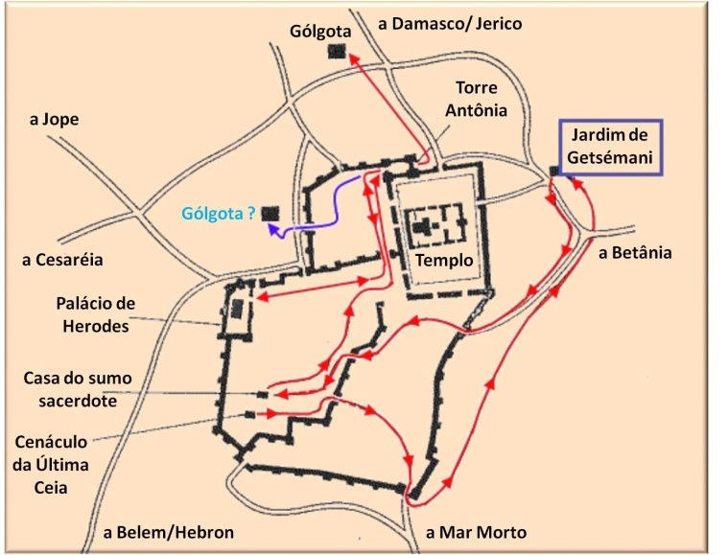
O ESBOÇO DOS ÚLTIMOS DIAS DE JESUS CRISTO

- A Ressurreição de Jesus - Domingo: 17 de Nisan

  - O Terremoto - Mt 28:1-4, Mr 16:1

  - As Mulheres Visitam O Sepulcro - Mt 28:5-8, Mr 16:2-8, Lu 24:1-11, Jo 20:1-2

  - Pedro e João Visitam O Sepulcro - Lu 24:12, Jo 20:3-10

  - Jesus Aparece A Maria Madalena - Mr 16:9-11, Jo 20:11-18

  - Jesus Aparece Às Outras Mulheres - Mt 28:9-10

  - O Anúncio dos Guardas - Mt 28:11-15

A Ressurreição de Jesus - Domingo: 17 de Nisan

O Terremoto
Mt 28:1-4, Mr 16:1

^{16:1}E, passado o sábado, Maria Madalena, e Maria, mãe de Tiago, e Salomé, compraram aromas para irem ungi-lo. ^{28:1-4}E, no fim do sábado, quando já despontava o primeiro dia da semana, Maria Madalena e a outra Maria foram ver o sepulcro. E eis que houvera um grande terremoto, porque um anjo do Senhor, descendo do céu, chegou, removendo a pedra da porta, e sentou-se sobre ela. E o seu aspecto era como um relâmpago, e as suas vestes brancas como neve. E os guardas, com medo dele, ficaram muito assombrados, e como mortos.

As Mulheres Visitam O Sepulcro
Mt 28:1-8, Mr 16:2-8, Lu 24:1-11, Jo 20:1-2

^{20:1-2}E NO primeiro dia da semana, Maria Madalena foi ao sepulcro de madrugada, sendo ainda escuro, e viu a pedra tirada do sepulcro. Correu, pois, e foi a Simão Pedro, e ao outro discípulo, a quem Jesus amava, e disse-lhes: Levaram o Senhor do sepulcro, e não sabemos onde o puseram.

^{24:1}E no primeiro dia da semana, muito de madrugada, ^{16:2}de manhã cedo, ao nascer do sol, ^{24:1}foram elas ao sepulcro, levando as especiarias que tinham preparado, e algumas outras com elas. ^{16:3-4}E diziam umas às outras: Quem nos revolverá a pedra da porta do sepulcro? E, olhando, viram que já a pedra ^{24:2}do sepulcro. ^{16:4-5}estava revolvida; e era ela muito grande. E, entrando no sepulcro, ^{24:3-4}não acharam o corpo do Senhor Jesus. E aconteceu que, estando elas muito perplexas a esse respeito, eis que pararam junto delas dois homens, com vestes resplandecentes.

^{24:5-8}E, estando elas muito atemorizadas, e abaixando o rosto para o chão, eles lhes disseram: Por que buscais o vivente entre os mortos? Não está aqui, mas ressuscitou. Lembrai-vos como vos falou, estando ainda na Galiléia, Dizendo: Convém que o Filho do homem seja entregue nas mãos de homens pecadores, e seja crucificado, e ao terceiro dia ressuscite. E lembraram-se das suas palavras.

^{16:5}Viram um jovem assentado à direita, vestido de uma roupa comprida, branca; e ficaram espantadas. ^{28:5}Mas o anjo, ^{16:6}porém, ^{28:5}respondendo, disse às mulheres: ^{16:6}Não vos assusteis ^{28:5}Não tenhais medo; pois eu sei que buscais ^{16:6}a Jesus Nazareno, que foi crucificado. ^{28:6}Ele não está aqui, porque já ressuscitou, como havia dito. ^{16:6}Eis aqui o lugar onde o puseram. ^{28:6-7}Vinde, vede o lugar onde o Senhor jazia. Ide pois, imediatamente, e dizei aos seus discípulos ^{16:7}e a Pedro, ^{28:7}que já ressuscitou dentre os mortos. E eis que ele vai adiante de vós para a Galiléia; ali o vereis ^{16:7}como ele vos disse.

^{16:2}E, saindo elas apressadamente, fugiram do sepulcro, porque estavam possuídas de temor e assombro; nada diziam a ninguém porque temiam. ^{24:9}E, voltando do sepulcro, ^{28:8}com temor e grande alegria, correram a anunciá-lo aos seus discípulos ^{24:9-11}todas estas coisas aos onze e a todos os demais. E eram Maria Madalena, e Joana, e Maria, mãe de Tiago, e as outras que com elas estavam, as que diziam estas coisas aos apóstolos. E as suas palavras lhes pareciam como desvario, e não as creram.

Pedro e João Visitam O Sepulcro
Lu 24:12, Jo 20:3-10

^{24:12}Pedro, porém, levantando-se, ^{20:3-6}saiu com o outro discípulo, e foram ao sepulcro. E os dois corriam juntos, mas o outro discípulo correu mais apressadamente do que Pedro, e chegou primeiro ao sepulcro. E, abaixando-se, viu no chão os lençóis; todavia não entrou. Chegou, pois, Simão Pedro, que o seguia, ^{24:12}e, abaixando-se, ^{20:6}entrou no sepulcro, e viu no chão ^{24:12}só os lençóis ali postos. ^{20:7}E que o lenço, que tinha estado sobre a sua cabeça, não estava com os lençóis, mas enrolado num lugar à parte. ^{24:12}E retirou-se, admirando consigo aquele caso. ^{20:8-10}Então entrou também o outro discípulo, que chegara primeiro ao sepulcro, e viu, e creu. Porque ainda não sabiam a Escritura, que era necessário que ressuscitasse dentre os mortos. Tornaram, pois, os discípulos para casa.

Jesus Aparece A Maria Madalena
Mr 16:9-11, Jo 20:11-18

^{16:9}E Jesus, tendo ressuscitado na manhã do primeiro dia da semana, apareceu primeiramente a Maria Madalena, da qual tinha expulsado sete demônios. ^{20:11-17}E Maria estava chorando fora, junto ao sepulcro. Estando ela, pois, chorando, abaixou-se para o sepulcro. E viu dois anjos vestidos de branco, assentados onde jazera o corpo de Jesus, um à cabeceira e outro aos pés. E disseram-lhe eles: Mulher, por que choras? Ela lhes disse: Porque levaram o meu Senhor, e não sei onde o puseram. E, tendo dito isto, voltou-se para trás, e viu Jesus em pé, mas não sabia que era Jesus. Disse-lhe Jesus: Mulher, por que choras? Quem buscas? Ela, cuidando que era o hortelão, disse-lhe: Senhor, se tu o levaste, dize-me onde o puseste, e eu o levarei. Disse-lhe Jesus: Maria! Ela, voltando-se, disse-lhe: Raboni, que quer dizer: Mestre. Disse-lhe Jesus: Não me detenhas, porque ainda não subi para meu Pai, mas vai para meus irmãos, e dize-lhes que eu subo para meu Pai e vosso Pai, meu Deus e vosso Deus. ^{16:10}E ^{20:18}Maria Madalena, ^{16:10}partindo ela, anunciou-o ^{20:18}aos discípulos, ^{16:10}àqueles que tinham estado com ele, os quais estavam tristes, e chorando, ^{20:18}que vira o Senhor, e que ele lhe dissera isto. ^{16:11}E, ouvindo eles que vivia, e que tinha sido visto por ela, não o creram.

Jesus Aparece Às Outras Mulheres
Mt 28:9-10

^{28:9-10}E, indo elas a dar as novas aos seus discípulos, eis que Jesus lhes sai ao encontro, dizendo: Eu vos saúdo. E elas, chegando, abraçaram os seus pés, e o adoraram. Então Jesus disse-lhes: Não temais; ide dizer a meus irmãos que vão à Galiléia, e lá me verão.

O Anúncio dos Guardas
Mt 28:11-15

^{28:11-15}E, quando iam, eis que alguns da guarda, chegando à cidade, anunciaram aos príncipes dos sacerdotes todas as coisas que haviam acontecido. E, congregados eles com os anciãos, e tomando conselho entre si, deram muito dinheiro aos soldados, Dizendo: Dizei: Vieram de noite os seus discípulos e, dormindo nós, o furtaram. E, se isto chegar a ser ouvido pelo presidente, nós o persuadiremos, e vos poremos em segurança. E eles, recebendo o dinheiro, fizeram como estavam instruídos. E foi divulgado este dito entre os judeus, até ao dia de hoje.

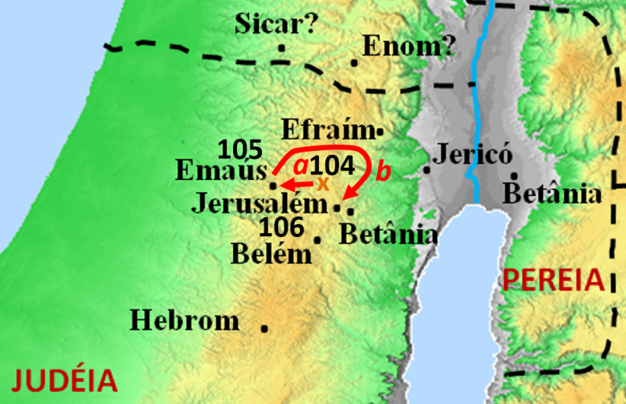
O ESBOÇO DOS ÚLTIMOS DIAS DE JESUS CRISTO

- Da Ressurreição até a Ascensão de Jesus - Domingo: 17 de Nisan

7. Jesus Aparece Aos Homens de Emaús - Mr 16:12-13, Lu 24:13-35

104 O Lugar Entre Jerusalém e Emaús
(a) Do Lugar até o Emaús
105 Emaús - vs. 28
(b) De Emaús até Jerusalém
106 Jerusalém - vs. 33

Da Ressurreição até a Ascensão de Jesus

Jesus Aparece Aos Homens de Emaús
Mr 16:12-13, Lu 24:13-35

^{16:12-13}E depois manifestou-se de outra forma a dois deles, que iam de caminho para o campo. E, indo estes, anunciaram-no aos outros, mas nem ainda estes creram. ^{24:13-35}E eis que no mesmo dia iam dois deles para uma aldeia, que distava de Jerusalém sessenta estádios, cujo nome era Emaús. E iam falando entre si de tudo aquilo que havia sucedido. E aconteceu que, indo eles falando entre si, e fazendo perguntas um ao outro, o mesmo Jesus se aproximou, e ia com eles. Mas os olhos deles estavam como que fechados, para que o não conhecessem. E ele lhes disse: Que palavras são essas que, caminhando, trocais entre vós, e por que estais tristes? E, respondendo um, cujo nome era Cléopas, disse-lhe: És tu só peregrino em Jerusalém, e não sabes as coisas que nela têm sucedido nestes dias? E ele lhes perguntou: Quais? E eles lhe disseram: As que dizem respeito a Jesus Nazareno, que foi homem profeta, poderoso em obras e palavras diante de Deus e de todo o povo; e como os principais dos sacerdotes e os nossos príncipes o entregaram à condenação de morte, e o crucificaram. E nós esperávamos que fosse ele o que remisse Israel; mas agora, sobre tudo isso, é já hoje o terceiro dia desde que essas coisas aconteceram. É verdade que também algumas mulheres dentre nós nos maravilharam, as quais de madrugada foram ao sepulcro; e, não achando o seu corpo, voltaram, dizendo que também tinham visto uma visão de anjos, que dizem que ele vive. E alguns dos que estavam conosco foram ao sepulcro, e acharam ser assim como as mulheres haviam dito; porém, a ele não o viram. E ele lhes disse: Ó néscios, e tardos de coração para crer tudo o que os profetas disseram! Porventura não convinha que o Cristo padecesse estas coisas e entrasse na sua glória? E, começando por Moisés, e por todos os profetas, explicava-lhes o que dele se achava em todas as Escrituras. E chegaram à aldeia para onde iam, e ele fez como quem ia para mais longe. E eles o constrangeram, dizendo: Fica conosco, porque já é tarde, e já declinou o dia. E entrou para ficar com eles. E aconteceu que, estando com eles à mesa, tomando o pão, o abençoou e partiu-o, e lho deu. Abriram-se-lhes então os olhos, e o conheceram, e ele desapareceu-lhes. E disseram um para o outro: Porventura não ardia em nós o nosso coração quando, pelo caminho, nos falava, e quando nos abria as Escrituras? E na mesma hora, levantando-se, tornaram para Jerusalém, e acharam congregados os onze, e os que estavam com eles, os quais diziam: Ressuscitou verdadeiramente o Senhor, e já apareceu a Simão. E eles lhes contaram o que lhes acontecera no caminho, e como deles fora conhecido no partir do pão.

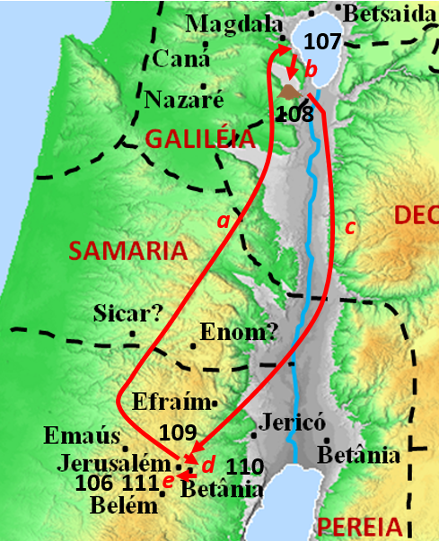
O ESBOÇO DOS ÚLTIMOS DIAS DE JESUS CRISTO

- Da Ressurreição até a Ascensão de Jesus - Domingo: 17 de Nisan – de Abril a 31 de Maio
8. Jesus Aparece Aos Discípulos - Mr 16:14, Lu 24:36-49, Jo 20:19-25 - Domingo: 17 de Nisan
9. Jesus Aparece De Novo Aos Discípulos - Jo 20:26-31 - Domingo: 24 de Nisan

106 Jerusalém

10. Jesus Aparece Aos Sete Discípulos Em Galiléia - Jo 21:1-23 - Abril a 31 de Maio

(a) De Jerusalém até o Mar da Galiléia
107 O Mar da Galiléia - vs. 1

11. Jesus Aparece A Mais de 500 Em Galiléia - Mt 28:16-20

(b) Da Mar da Galiléia ao Monte “Hatin”
108 Hatin (?) - vs. 16

12. A Ascensão de Jesus - Mr 16:19-20, Lu 24:50-53 (At 1:4-8, 10-11)

(c) De Hatin até Jerusalém
109 Jerusalém
(d) De Jerusalém até perto de Betânia
110 Perto de Betânia - vs. 50
(e) De Perto de Betânia de volta para Jerusalém
111 Jerusalém - vs. 52

Conclusão - João 21.24-35

Jesus Aparece Aos Discípulos
Mr 16:14, Lu 24:36-49, Jo 20:19-25

^{16:14}Finalmente apareceu aos onze, ^{20:19}Chegada, pois, a tarde daquele dia, o primeiro da semana, e cerradas as portas onde os discípulos, com medo dos judeus, se tinham ajuntado, ^{16:14}estando eles assentados à mesa, ^{24:36}E falando eles destas coisas, ^{20:19}chegou Jesus, e pôs-se no meio, ^{24:36-37}o mesmo Jesus se apresentou no meio deles, e disse-lhes: Paz seja convosco. E eles, espantados e atemorizados, pensavam que viam algum espírito. ^{16:14}e lançou-lhes em ^{16:14}rosto a sua incredulidade e dureza de coração, por não haverem crido nos que o tinham visto já ressuscitado. ^{24:38-39}E ele lhes disse: Por que estais perturbados, e por que sobem tais pensamentos aos vossos corações? Vede as minhas mãos e os meus pés, que sou eu mesmo; apalpai-me e vede, pois um espírito não tem carne nem ossos, como vedes que eu tenho. ^{20:20}E, dizendo isto, mostrou-lhes as suas mãos os pés. e o lado. De sorte que os discípulos se alegraram, vendo o Senhor.

^{24:41-49}E, não o crendo eles ainda por causa da alegria, e estando maravilhados, disse-lhes: Tendes aqui alguma coisa que comer? Então eles apresentaram-lhe parte de um peixe assado, e um favo de mel; o que ele tomou, e comeu diante deles. E disse-lhes: São estas as palavras que vos disse estando ainda convosco: Que convinha que se cumprisse tudo o que de mim estava escrito na lei de Moisés, e nos profetas e nos Salmos. Então abriu-lhes o entendimento para compreenderem as Escrituras. E disse-lhes: Assim está escrito, e assim convinha que o Cristo padecesse, e ao terceiro dia ressuscitasse dentre os mortos, e em seu nome se pregasse o arrependimento e a remissão dos pecados, em todas as nações, começando por Jerusalém. E destas coisas sois vós testemunhas. E eis que sobre vós envio a promessa de meu Pai; ficai, porém, na cidade de Jerusalém, até que do alto sejais revestidos de poder.

^{20:21-25}Disse-lhes, pois, Jesus outra vez: Paz seja convosco; assim como o Pai me enviou, também eu vos envio a vós. E, havendo dito isto, assoprou sobre eles e disse-lhes: Recebei o Espírito Santo. Àqueles a quem perdoardes os pecados lhes são perdoados; e àqueles a quem os retiverdes lhes são retidos.
Ora, Tomé, um dos doze, chamado Dídimo, não estava com eles quando veio Jesus. Disseram-lhe, pois, os outros discípulos: Vimos o Senhor. Mas ele disse-lhes: Se eu não vir o sinal dos cravos em suas mãos, e não puser o meu dedo no lugar dos cravos, e não puser a minha mão no seu lado, de maneira nenhuma o crerei.

Jesus Aparece de Novo aos Discipulos
Jo 20:26-31

^{20:26-31}E oito dias depois estavam outra vez os seus discípulos dentro, e com eles Tomé. Chegou Jesus, estando as portas fechadas, e apresentou-se no meio, e disse: Paz seja convosco. Depois disse a Tomé: Põe aqui o teu dedo, e vê as minhas mãos; e chega a tua mão, e põe-na no meu lado; e não sejas incrédulo, mas crente. E Tomé respondeu, e disse-lhe: Senhor meu, e Deus meu! Disse-lhe Jesus: Porque me viste, Tomé, creste; bem-aventurados os que não viram e creram. Jesus, pois, operou também em presença de seus discípulos muitos outros sinais, que não estão escritos neste livro. Estes, porém, foram escritos para que creiais que Jesus é o Cristo, o Filho de Deus, e para que, crendo, tenhais vida em seu nome.

Jesus Aparece aos Sete Discipulos em Galiléia
Jo 21:1-24

^{21:1-23}DEPOIS disto manifestou-se Jesus outra vez aos discípulos junto do mar de Tiberíades; e manifestou-se assim: Estavam juntos Simão Pedro, e Tomé, chamado Dídimo, e Natanael, que era de Caná da Galiléia, os filhos de Zebedeu, e outros dois dos seus discípulos. Disse-lhes Simão Pedro: Vou pescar. Dizem-lhe eles: Também nós vamos contigo. Foram, e subiram logo para o barco, e naquela noite nada apanharam. E, sendo já manhã, Jesus se apresentou na praia, mas os discípulos não conheceram que era Jesus. Disse-lhes, pois, Jesus: Filhos, tendes alguma coisa de comer? Responderam-lhe: Não. E ele lhes disse: Lançai a rede para o lado direito do barco, e achareis. Lançaram-na, pois, e já não a podiam tirar, pela multidão dos peixes. Então aquele discípulo, a quem Jesus amava, disse a Pedro: É o Senhor. E, quando Simão Pedro ouviu que era o Senhor, cingiu-se com a túnica (porque estava nu) e lançou-se ao mar. E os outros discípulos foram com o barco (porque não estavam distantes da terra senão quase duzentos côvados), levando a rede cheia de peixes.

Logo que desceram para terra, viram ali brasas, e um peixe posto em cima, e pão. Disse-lhes Jesus: Trazei dos peixes que agora apanhastes. Simão Pedro subiu e puxou a rede para terra, cheia de cento e cinqüenta e três grandes peixes e, sendo tantos, não se rompeu a rede. Disse-lhes Jesus: Vinde, comei. E nenhum dos discípulos ousava perguntar-lhe: Quem és tu? sabendo que era o Senhor. 13 Chegou, pois, Jesus, e tomou o pão, e deu-lhes e, semelhantemente o peixe. E já era a terceira vez que Jesus se manifestava aos seus discípulos, depois de ter ressuscitado dentre os mortos. E, depois de terem jantado, disse Jesus a Simão Pedro: Simão, filho de Jonas, amas-me mais do que estes? E ele respondeu: Sim, Senhor, tu sabes que te amo. Disse-lhe: Tornou a dizer-lhe segunda vez: Simão, filho de Jonas, amas-me? Disse-lhe: Sim, Senhor, tu sabes que te amo. Disse-lhe: Apascenta as minhas ovelhas.

Disse-lhe terceira vez: Simão, filho de Jonas, amas-me? Simão entristeceu-se por lhe ter dito terceira vez: Amas-me? E disse-lhe: Senhor, tu sabes tudo; tu sabes que eu te amo. Jesus disse-lhe: Apascenta as minhas ovelhas. Na verdade, na verdade te digo que, quando eras mais moço, te cingias a ti mesmo, e andavas por onde querias; mas, quando já fores velho, estenderás as tuas mãos, e outro te cingirá, e te levará para onde tu não queiras. E disse isto, significando com que morte havia ele de glorificar a Deus. E, dito isto, disse-lhe: Segue-me. E Pedro, voltando-se, viu que o seguia aquele discípulo a quem Jesus amava, e que na ceia se recostara também sobre o seu peito, e que dissera: Senhor, quem é que te há de trair? Vendo Pedro a este, disse a Jesus: Senhor, e deste que será? Disse-lhe Jesus: Se eu quero que ele fique até que eu venha, que te importa a ti? Segue-me tu. Divulgou-se, pois, entre os irmãos este dito, que aquele discípulo não havia de morrer. Jesus, porém, não lhe disse que não morreria, mas: Se eu quero que ele fique até que eu venha, que te importa a ti? Este é o discípulo que testifica destas coisas e as escreveu; e sabemos que o seu testemunho é verdadeiro.

Jesus Aparece a Mais de 500 em Galiléia
Mt 28:16-20, Mr 16:15-20

^{28:16-20}E os onze discípulos partiram para a Galiléia, para o monte que Jesus lhes tinha designado. E, quando o viram, o adoraram; mas alguns duvidaram.

E, chegando-se Jesus, falou-lhes, dizendo: É-me dado todo o poder no céu e na terra. Portanto ide, fazei discípulos de todas as nações, batizando-os em nome do Pai, e do Filho, e do Espírito Santo; ensinando-os a guardar todas as coisas que eu vos tenho mandado; e eis que eu estou convosco todos os dias, até a consumação dos séculos. ^{16:15-20}Ide por todo o mundo, pregai o evangelho a toda criatura. Quem crer e for batizado será salvo; mas quem não crer será condenado. E estes sinais seguirão aos que crerem: Em meu nome expulsarão os demônios; falarão novas línguas; pegarão nas serpentes; e, se beberem alguma coisa mortífera, não lhes fará dano algum; e porão as mãos sobre os enfermos, e os curarão. Ora, o Senhor, depois de lhes ter falado, foi recebido no céu, e assentou-se à direita de Deus. E eles, tendo partido, pregaram por todas as partes, cooperando com eles o Senhor, e confirmando a palavra com os sinais que se seguiram.

A Ascensão de Jesus
Mr 16:19-20, Lu 24:50-53, (At 1:4-8,10-11)

^{24:50}E levou-os fora, até Betânia; e, levantando as suas mãos, os abençoou.

^{At 1:4-8}E, estando com eles, determinou-lhes que não se ausentassem de Jerusalém, mas que esperassem a promessa do Pai, que, disse ele, de mim ouvistes. Porque, na verdade, João batizou com água, mas vós sereis batizados com o Espírito Santo, não muito depois destes dias. Aqueles, pois, que se haviam reunido perguntaram-lhe, dizendo: Senhor, restaurarás tu neste tempo o reino a Israel? E disse-lhes: Não vos pertence saber os tempos ou as estações que o Pai estabeleceu pelo seu próprio poder. Mas recebereis a virtude do Espírito Santo, que há de vir sobre vós; e ser-me-eis testemunhas, tanto em Jerusalém como em toda a Judéia e Samaria, e até aos confins da terra.

^{24:51}E aconteceu que, abençoando-os ele, se apartou deles e foi elevado ao céu.

^{At 1:10-11}E, estando com os olhos fitos no céu, enquanto ele subia, eis que junto deles se puseram dois homens vestidos de branco. Os quais lhes disseram: Homens galileus, por que estais olhando para o céu? Esse Jesus, que dentre vós foi recebido em cima no céu, há de vir assim como para o céu o vistes ir.

^{24:52}E, adorando-o eles, tornaram com grande júbilo para Jerusalém. ⁵³E estavam sempre no templo, louvando e bendizendo a Deus.

CONCLUSÃO
Jo 21:25

^{21:25}Há, porém, ainda muitas outras coisas que Jesus fez; e se cada uma das quais fosse escrita, cuido que nem ainda o mundo todo poderia conter os livros que se escrevessem. Amém.

